专题06 综合性学习（期末真题汇编）
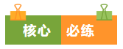
（24-25九年级上·河北石家庄·期末）阅读下面材料，完成各题。
读了初中《语文》规定的14本必读名著，同学们准备通过小组合作，编制一本阅读手册，便于查阅与分享。
1．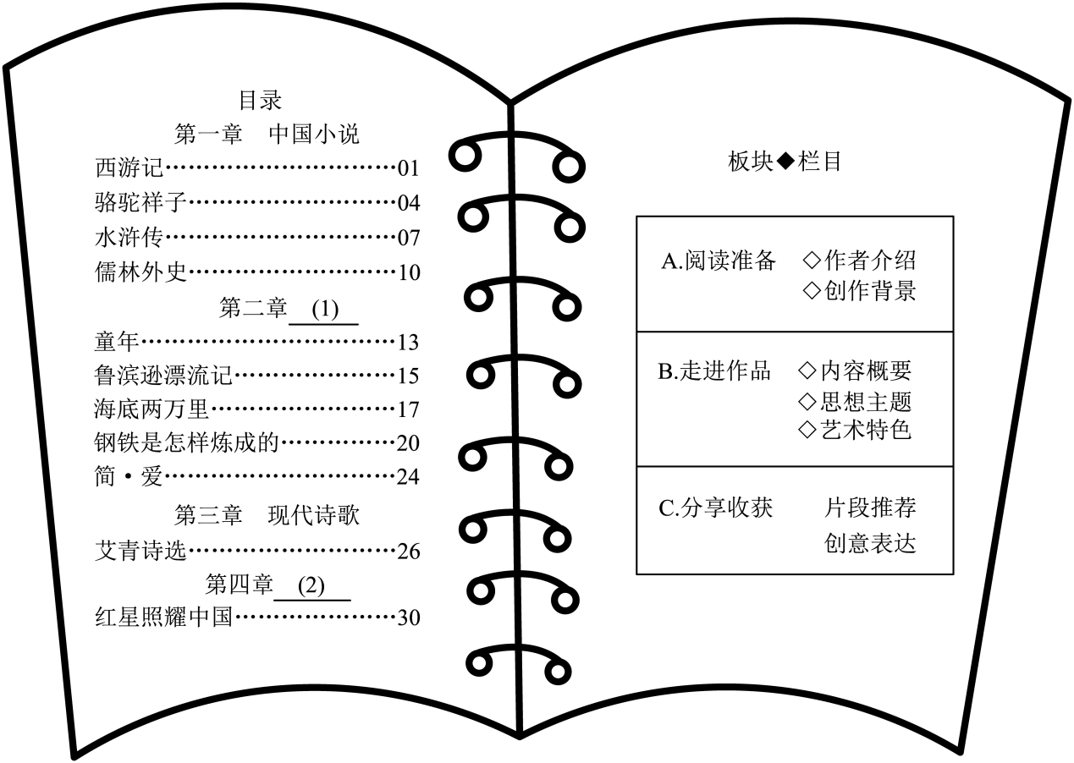
【步骤一：目录分类】同学们计划将名著按一定的分类方式编排目录（见上图），请完成填空。
（1）
（2）
2．【步骤二：板块设计】手册现有三个板块七个项目（见上图右），如增设“思考感悟”栏目，应放入的“板块”是________
3．【步骤三：栏目编辑】
（1）编写完“内容概要”栏目后，一同学发现其中有误，下列有误的一项是（ ）
A．贫苦女子简·爱为寻求人格独立、爱情和尊严而挣扎奋斗。（《简·爱》）
B．唐僧师徒四人一路降妖伏魔，历经磨难，到西天取得真经。（《西游记》）
C．阿龙纳斯等人乘坐尼摩船长的潜水艇，在大海中航行。（《海底两万里》）
D．人力车夫祥子始终不愿与命运积极抗争，最终走向毁灭。（《骆驼祥子》）
（2）名著启迪心智，人生有“舍”有“守”，请从下列人物中选择一位，说说他们的“舍”与“守”。
备选人物：王冕（《儒林外史》）、简·爱（《简·爱》）
要求：请从以上人物中任选一个，结合相关情节简要阐述。

（24-25九年级上·天津河东·期末）“金秋文化艺术季”2024京津冀戏曲展演启幕，某班开展了主题为“共筑文化繁荣新篇章”的综合性学习活动。同学们为活动搜集了以下四则材料。请按照要求完成下面小题。
【材料一】
京津冀文化产业综合发展指数对比
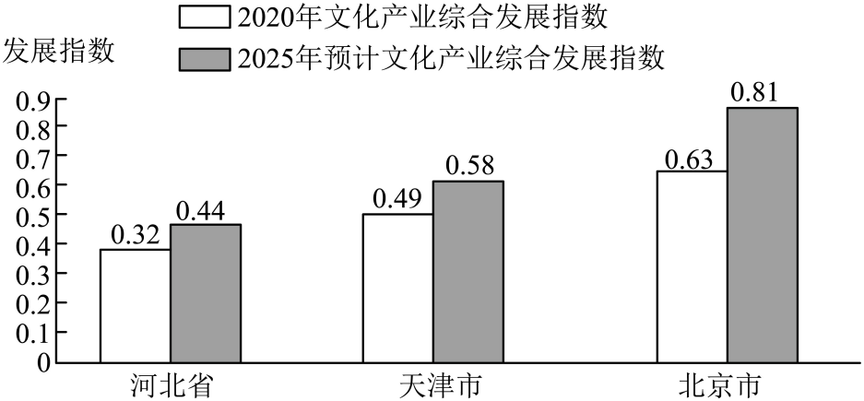
【材料二】
为促进京津冀戏剧多元并蓄，深化区域融合，天津戏剧持续输出原创好作品，对现代与传统、中国与外国、雅与俗等多元文化进行整合，天津近些年推出了不少具有天津特色的原创作品，如《蛐蛐四爷》《相士无非子》《海河人家》《俗世奇人》等。
【材料三】
津派戏剧是多元包容成就的戏剧，天津戏剧要敢于成为百花齐放的大舞台。2024“天津戏剧节”呈现出一种开门办戏剧节、资源整合、形成合力的思路，但仍需大胆引入顶级剧目，敢于站在世界戏剧的最前沿，重回文化荟萃的桥头堡。
【材料四】
天津戏剧要与城市历史文化良性互动，推动戏剧走出剧场、走向生活，天津近年来根据小洋楼的历史文化渊源，推出了一系列沉浸式演出，成为引领全国风尚的文化现象。
4．请探究【材料一】的内容，简要写出你的结论。
5．请根据以上相关材料，概括天津戏剧将如何实现更好的发展。

6．（24-25九年级上·江苏盐城·期末）读懂一座城，就从博物馆开始。黄海中学初三（1）班开展“走进博物馆”研学活动，小语和同学一起参与并完成相关任务。
(1)活动一：我来讲新闻
走进展厅，电子屏正在播放一则新闻——
①东台，作为两淮海盐文化的发祥地，历史悠久，文化底蕴深厚。2024年9月28日，江苏省“博物知旅”融媒体采风团走进东台市博物馆进行探访，感受东台独特的文化魅力。
②东台市博物馆展区一共三层，一楼分布着三个展厅，分别是中国发绣艺术之乡、中国书画艺术之乡、中国少儿二胡艺术之乡，这三张东台“文化名片”串联起了东台的文化脉络；博物馆二楼、三楼的“海韵盐魂——东台历史文化展”，讲述了自汉初吴王刘濞煮海为盐到清末张骞废灶兴垦的2100多年的东台经济史和发展史。
③前不久，东台市博物馆获评为国家二级博物馆，为盐城首家获此殊荣的县级博物馆。东台市博物馆将以独特的文化语境，努力挖掘地域特色文化，讲好东台故事。
请给这则新闻拟写标题，不超过20个字。
(2)活动二：我是推介人。发绣作品《富春山居图》是东台博物馆馆藏珍品，如果你是这幅作品的推介人，你有哪些好的创意来推介该珍品？请提出两条，供东台博物馆参考选择。
(3)活动三：我来提建议
小语和小文围绕博物馆建设进行了一次对话，请根据语境补全内容。
小语：你觉得东台博物馆未来还可以增加哪些展区？
小文：我觉得可以增加① 、② 等展区。
小语：这样就可以把东台发展的过去、现在、未来全部连接起来，又融合了地方特色、现代技术，会让博物馆更有魅力。
小语：我们还可以组织什么样的活动？
小文：我们还可以和学校联合举行参观体验活动。
小语：这个想法真好，好在③ 。
7．（24-25九年级上·江苏常州·期末）阅读下面材料，回答问题。
在上海进博会期间走进展厅，参展商、采购团、媒体人、参观者人流如梭，超过3400家参展商提供的顶尖产品和服务令人目不暇接。有人说，①进博会既像“广角镜”，又像“望远镜”。这里万象包罗，又触达未来，体现了人们对高品质生活的追求与向往。
走入消费品展区，一面宽7米、高2米的积木花墙吸引观众驻足打卡，这个“绿色积木”是从甘蔗中提取相应元素转化成聚乙烯而来的，以前这种材料原本需要在原油中提取。医疗器械及医药保健展区历来是进博会最受关注的展区之一，在现场，一部仅有手机大小可以随身携带的超声影像检查设备吸引不少人士探访，②这款只有205克的设备大大方便了不方便人士。在进博会逛累了，可以来到“深睡小屋”小憩15分钟，它能让体验者即便身处喧闹的展会现场，也能快速安心入眠。
（《半月谈》2023年11月）
(1)给这段材料拟写一个标题，不超过20个字。
(2)家住农村的王奶奶听读了这个材料后很高兴，但对下面两句话不大明白，请你改写成她能听得懂的话。
①进博会既像“广角镜”，又像“望远镜”。
②这款只有205克的设备大大方便了不方便人士。
(3)结合材料，仿照示例，给另外两种产品各贴一个标签词。
示例：微型超声——健康设备
甘蔗积木——
深睡小屋——
8．（24-25九年级上·重庆永川·期末）九(1)班组织开展“走进小说天地”为主题的综合性学习活动，请你完成以下任务。
(1)如果你是本次活动的负责人，请仿照下面的活动形式再设计两项活动名称。
活动一：讲述小说故事，畅谈独特感受
活动二：小说人物模仿秀，体会百态人生
活动三：①
活动四：②
(2)班委拟将同学们创作的微型小说整理成册。请你给小说集取一个富有文学韵味的名字，并说明命名用意。
名字：①
用意：②
9．（24-25九年级上·重庆江北·期末）校文学社准备以散文阅读、戏剧表演两种形式让同学们深入体会“君子自强不息”的精神，请你完成下列活动。
(1)《周易》言：“天行健，君子以自强不息。”不少作家都借助散文将生活中的苦难开出了文学的花。阅读表格中节选的散文语句，思考它们分别侧重“自强不息”的哪些方面，将正确的序号填入表格。
人物 | 史铁生 | 海伦•凯勒 | 贾平凹 | 宗璞
文字 | 黄色的花淡雅，白色的花高洁，紫红色的花热烈而深沉，泼泼洒洒，秋风中正开得烂漫。我懂得母亲没有说完的话。妹妹也懂。我俩在一块儿，要好好儿活……——《秋天的怀念》 | 我一下子理解了语言文字的奥秘了，知道了“水”这个词就是指正在我手上流过的这种清凉而奇妙的东西。水唤醒了我的灵魂，并给予我光明、希望、快乐和自由。井房的经历使我求知的欲望油然而生。——《再塑生命的人》 | 雨还在下着，我的小桃树千百次地俯下身去，又千百次地挣扎起来。——《一棵小桃树》 | 它是万花中的一朵，也正是一朵朵花，组成了万花灿烂的流动的瀑布。在这浅紫色的光辉和浅紫色的芳香中，我不觉加快了脚步。——《紫藤萝瀑布》
侧重点 | ① | ② | ③ | ④
A．要有热爱生活、鼓舞自己的决心。
B．要有融贯“小我”“大我”的雄心。
C．要有不畏艰难、持之以恒的耐心。
D．要有及时反馈、自我肯定的信心。
(2)《论语》言：“士不可以不弘毅，任重而道远。”历史上不乏“自强不息”的故事，《闻鸡起舞》便是其一。请根据语境，在剧本空白处填入恰当的台词和舞台说明，以表现人物的“自强不息”。
闻鸡起舞
（幕启。祖逖和好友刘琨同在司州当主簿，关系好到盖同一条被子睡觉，立同一个建功立业的理想。一天半夜时分，鸡叫了！）
祖逖（踢了踢刘琨）：你听到鸡叫了吗？
刘琨（揉了揉眼睛，睡眼惺忪）：半夜鸡叫，可是不祥之兆。 祖逖：我不这么认为。鸡叫正好可以提醒我们早点起床。①_________。（边起身边穿衣）
刘琨（②_____________）：好，就冲你这个功业梦！（跟着穿衣起床）
（院子里③_____________，两个人④_____________。幕落。）
10．（24-25九年级上·重庆丰都·期末）学校开展主题为“君子自强不息”的综合性学习活动，请你完成以下任务。
(1)你们小组准备派你参加以“青年当自强不息”为主题的演讲，在讨论论据使用时，大家纷纷发言，你认为下列不符合此主题的论据是（ ）
A．霍金22岁就被诊断为患有肌萎缩侧索硬化症，但他并没有放弃对科学的追求。相反，他通过自己的努力和坚持，成为了一位杰出的物理学家和宇宙学家。
B．“宝剑锋从磨砺出，梅花香自苦寒来。”我们青年人要经过磨炼才能有所成就。
C．我们学过的课文中就有很好的例子，比如张岱，明朝灭亡后以文追忆，在文中以“崇祯”为号，既“独”且“痴”，倔强孤傲，遗世独立。
D．习近平总书记叮嘱我们：“青年兴则国兴，青年强则国强。”
(2)今年初，丰都县三元镇的大四学生李秋霜跨越1600多公里，悄悄赶赴福建泉州，陪妈妈打工、接妈妈回家过年的视频火上了热搜，让无数网友感动泪目。“接妈妈回家过年”的逆向而行、双向奔赴，让我们见识了丰都青年的善良与担当。这位自强不息、坚忍不拔的农家女孩，并没有被苦难压垮，反而磨砺了意志、实现了精神成长。你们小组打算对她进行采访，请你完成以下采访提纲。
李秋霜采访提纲
时间、地点 | 下午4：30，学校报告厅
采访对象 | 李秋霜
采访目的 | 了解并学习李秋霜自强不息、坚韧不拔的精神，为初三学生的学习和生活提供榜样和动力。
采访方式 | 面对面采访
采访器材 | 录音笔、摄像机
采访问题 | 问题1： ？
采访问题 | 问题2： ？

11．（24-25九年级上·江苏扬州·期末）班级开展“走进小说天地”综合性学习活动，请完成以下任务。
(1)任务一：阅读方法我介绍。扬扬将自己阅读小说的方法做成了思维导图，请你帮他用文字简明、清晰地表达出来，在分享会上与同学们交流。
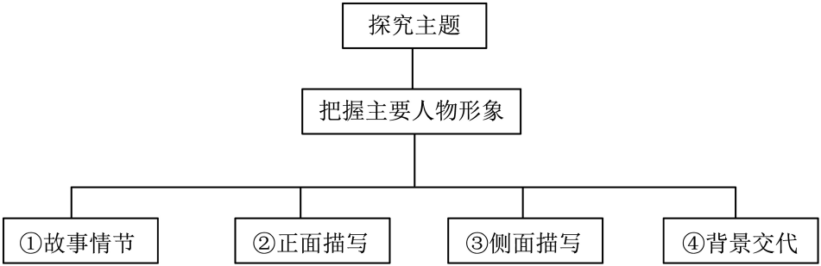
(2)任务二：小说人物我评说。从以下人物中任选一个，简要评论所选人物。
提示：可以参照示例，但不必讲究句式的一致，从不同侧面评价人物即可。
A．范进（《范进中举》） B．刘姥姥（《刘姥姥进大观园》） C．于勒（《我的叔叔于勒》）
示例：闰土——曾经，他月夜刺猹，是勇敢机智的小英雄；而今，他饱经沧桑，是麻木迟钝的木偶人。
(3)任务三：评价量表我完善。班级准备将小说改编为课本剧，制定了课本剧表演评价量表。你认为哪一个评价项目和评价标准不够合理？请修改。
课本剧表演评价量表
序号 | 评价项目 | 评价标准 | 分值
A | 剧本创作 | 在忠于原作的基础上有合理的改编和再创作 | 5分
B | 故事表达 | 故事表演完整，语言清晰、流畅，有表现力 | 5分
C | 形象、人气 | 形象出众，颜值高，在班级具有较高的人气 | 5分
D | 服装、道具 | 符合剧情，或者有创意，有助于表现主题 | 5分

12．（24-25九年级上·吉林长春·期末）新解放学校九年级语文组准备开展以“走进小说天地”为主题的综合性学习活动，请你参与并完成以下任务。
(1)此次活动，需要制作一份“如何阅读小说”的手抄报，小语同学已经设计出栏目一和栏目二，请你仿照，给栏目三设计一个名称。
栏目一：了解故事环境，熟知社会背景
栏目二：梳理小说情节，把握故事内容
栏目三：
(2)在“小说故事会”环节，小语同学搜集到了以下四幅插图，但小文同学认为有的不符合主题。请你选出不符合的一幅，并说明理由。
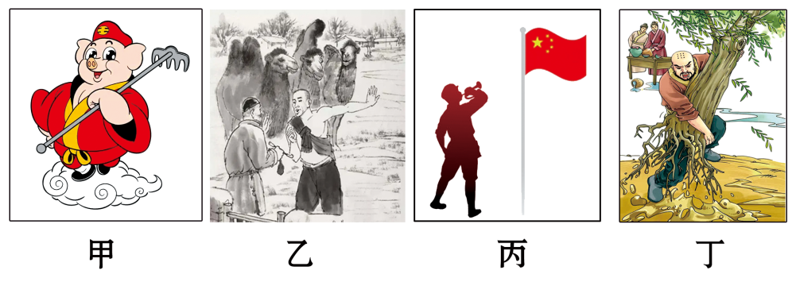
我认为( )图不符合主题，它是《( )》（作品名称）中的插图，理由： 。
(3)在“小说人物表演”环节，小语同学想加入班级的表演团队，于是他向语文老师写了一份申请书，其中有两处不妥，请你找出句子序号，并写出修改后的内容。
申请书尊敬的老师：①您好！由于我班将要举行“走进小说天地之人物表演”演出活动，②我平时喜欢读小说，并且喜欢对小说中的人物进行角色扮演，具备一定的表演，③因此我申请加入班级的表演团队，为班级贡献自己的一份力量。
④请您务必批准。
申请人：小语
2024年12月4日
第 句不妥，修改为
第 句不妥，修改为
13．（24-25九年级上·山西晋中·期末）课后服务是当前教育领域的热门话题。下面是同学们搜集的材料，请你仔细阅读并积极参与活动。
【全球视野】
课后服务在世界各国的发展历程不同。美国、澳大利亚、瑞典的课后服务在19世纪下半叶萌芽于民间力量中，起步较早，相应的其政府能力介入也较早。而各国家的相关立法时间大多徘徊在19世纪末二十世纪初，其中澳大利亚、瑞典、芬兰都颁布了更具针对性的独立法案，步伐相对超前。在立法后，各国均相继推出课后服务的质量评估和监管标准，不断完善。在亚洲国家中，日本的起步时间最早，服务体系也更为成熟，而中国当前相关法律保障和评价标准均有待明确和完善，处于发展早期阶段。
【发展现状】
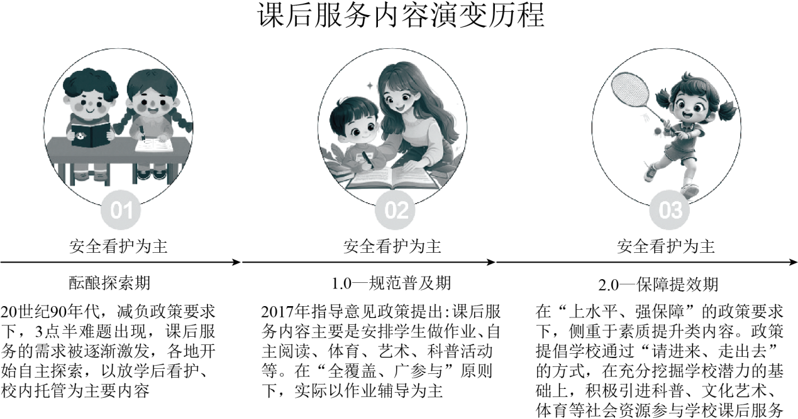
从国家层面来看，《关于规范面向中小学生的非学科类校外培训的意见》和《关于做好中小学生课后服务工作的指导意见》两文推动下，课后服务逐渐确立素质教育主阵地的定位。从家长层面来看，过半数的家长明确认可课后服务开展的必要性，并希望通过课后服务解决“照看孩子写作业”“匹配接送孩子时间”“提供素质类课程”等需求。课后服务已成为承接素质教育、“双减”落地、家长需求的集合体。
【最新政策】
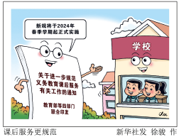 | 文件精神严禁随意扩大范围  严禁强制学生参加  严禁增加学生课业负担  严禁以课后服务名义乱收费  严禁不符合条件的机构和人员进校提供课后服务。

学校召集各界人士参加“为课后服务建言献策”主题论坛，请你积极参与。
(1)主持人要完成一段开场白撰写。他认为放眼全球，我们的思考和探究会更加理性全面。请你阅读材料一和材料二的文字及图表内容，为他写一段话分析我国课后服务的发展情况。
(2)下面是学校对1500名学生进行调查问卷后总结绘制的统计表，请你用简洁的语言概括图表信息。
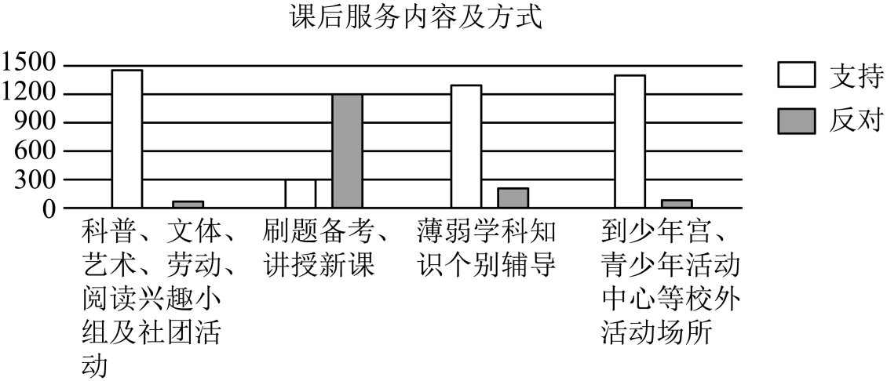
(3)本次主题论坛的代表感言环节，你作为学生代表发言。请你从多角度思考，写一段能表达当代中学生对课后服务这一热点话题的理性思考。
写作提示：①结合材料内容；②不少于150字。
14．（24-25九年级上·安徽六安·期末）学校九年级组织“逐梦青春·不负韶华”主题系列活动，请积极参与这一主题活动，完成下列各项任务。
【活动一：追逐梦想·共话青春】
“三更灯火五更鸡，正是男儿读书时，黑发不知勤学早，白首方悔读书迟。”（甲）颜真卿的《劝学》虽然说的是读书的事，但也蕴含了立志须早的道理。（乙）志，是人生的航标，是心灵的灯塔。心所向，志所往，若要朝着这“灯塔”的指引方向一路向前，必得拥有一颗坚忍的心。后面的路并不拥挤，不过先要经历前路的孤独和坎坷。（丙）抵得了诱惑、忍得住寂寞，加之坚持不懈的努力，我们的梦想终究会实现！
(1)上文是晓月同学为本次活动写的开场白。下列说法不正确的一项是（ ）
A．语段中的三个词“坚忍”“拥挤”“实现”都是形容词。
B．语段中（甲）句是转折复句。
C．语段中（乙）句使用了暗喻的修辞手法。
D．语段中最后一句话在朗读时要语气上扬，读得铿锵有力。
(2)（丙）句中有一处标点符号使用不当，请修改：
(3)中华民族的传统文化源远流长，自古以来就有很多脊梁式的人物，他们的精神指引着我们一路向前。请把下面对联所赞美的人物写在括号内。
①上联：少陵草堂留后世 下联：诗圣文章著千秋 ( )
②上联：四面湖山收眼底 下联：万家忧乐驻心头 ( )
③上联：弃医从文救国志 下联：著文立说醒民心 ( )
【活动二：榜样引领·寄语青春】
(4)榜样，是一种向上的力量，是一面镜子，更是一面旗帜，同学们在班会上分享了自己的榜样。请你仿照“小博的分享”，谈谈自己的榜样。
小博的分享：我的榜样是张桂梅。她以奉献和坚守为我点亮了青春路上的灯塔，让我不畏艰难，向光而行。
我的分享：
15．（24-25九年级上·江苏宿迁·期末）为了积极响应文学社的创刊活动，九（1）班开展“礼赞青春”综合性学习活动，请你参与。
(1)班主任要和同学们一起制作青春纪念册，请你为纪念册取一个有特色的名字（含一种修辞），并解释其含义。
(2)班级组织同学们在青春纪念册上拟写赠言，整理成“青春语录”给文学社投稿。请根据不同类型的同学完成青春赠言。
①写给畏惧困难的同学：
②写给浪费光阴的同学：
③写给怀揣理想的同学：用汗水追逐理想，让青春熠熠生辉！
(3)小语同学一直是父母眼中的乖乖女，最近却不知为什么，对父母的教育和叮嘱有点反感，甚至说出“你们少管我”这样叛逆的话。请你对小语同学进行规劝，告诉她正确的处理方法。
16．（24-25九年级上·安徽合肥·期末）综合性学习。
明光中学开展“君子自强不息”主题活动，请你参与。
(1)在“君子自强不息”演讲比赛中，主持人的开场白顺序被打乱。下列句子衔接最合适的一项是（ ）
在这个充满活力与激情的时刻， 最后，预祝本次演讲比赛圆满成功！祝愿各位选手都能展现出自己最好的风采，用自强不息的精神，点亮自己，照亮他人！
①从勾践卧薪尝胆，终灭吴国，复兴越国的壮丽史诗。
②让我们携手并进，共同书写属于我们这个时代的自强不息篇章！
③自古以来，无数先辈用他们的实际行动诠释了自强不息的真谛。
④再到张海迪身残志坚，自学成才，成为作家和翻译家的感人故事，这些无一不展现出自强不息的精神力量。
⑤到李时珍遍尝百草，历经艰辛，终成《本草纲目》的科学探索。
⑥我们齐聚一堂，共同参加这场关于“自强不息”的演讲比赛。
A．②①⑤④③⑥ B．②③①⑤④⑥ C．⑥①⑤④③② D．⑥③①⑤④②
(2)请分别用一个四字词语概括下列古诗文中“自强不息”的内涵。
①业精于勤而荒于嬉，行成于思而毁于随。——韩愈《进学解》
②千磨万击还坚劲，任尔东西南北风。——郑燮《竹石》
① ②
(3)以下是班长写的活动心得，请你按要求修改。
【甲】通过这次活动，我明白了自强不息是我们中华民族的宝贵精神财富。【乙】作为中学生，我们要像初升的太阳，充满活力，照亮前行的道路，我们要像破土的种子，顽强生长，迎接风雨的洗礼。【丙】在生活中，我们要保持清醒的头脑，与时俱进，自强不息，不断解决问题，发现问题，向着更快、更高、更强的目标前进。【丁】我们应该行动起来，将自强不息的精神发扬光大。
①【乙】句标点有误，请提出修改建议。
②语段中，___句有语病，请提出修改建议。
③【丁】句使用祈使语气更合适，请你帮他修改。
（24-25九年级上·广东云浮·期末）阅读下面的文字，完成小题。
为促进中学生养成良好的饮食习惯，助力中学生健康成长，学校开展了“健康饮食，快乐成长”的综合性学习活动，请你参与并完成相关任务。
17．活动小组在筹划一份“初中生健康饮食调查问卷”，下面是问卷中已拟定的一些问题，请你协助小组再拟写两个有价值的问题，注意不要与现有问题有重叠交叉。
【已拟问卷问题】你通常一天吃几餐？/你每天吃的食物的种类有多少？/你一周会喝几次饮料？/你喜欢吃零食吗？/你最喜欢的零食是什么？
18．下图是“营养品情报”公众号发布的《2024年青少年营养健康食品饮料趋势分析报告》中的一项统计，请你根据这些图，写出你获得的两条信息（不要出现具体数据）。
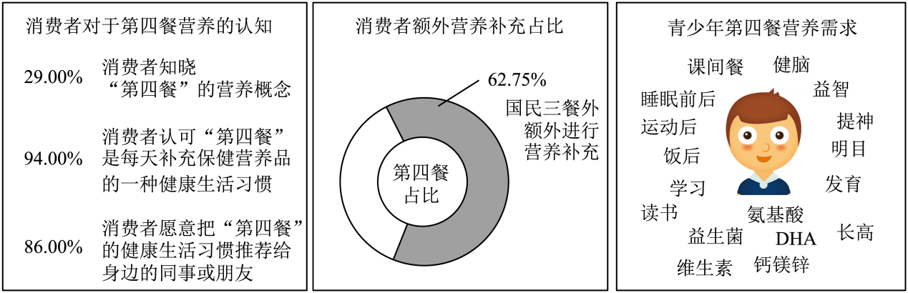

19．（24-25九年级上·浙江杭州·期末）阅读下面有关“土”的汉字卡，完成小题。
汉字卡——土（tǔ）
字形演变 | 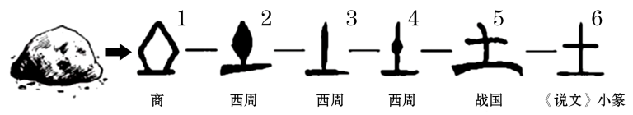
本义 | 土地、土壤
引申义 | ① （常以“桑梓”指代）；②本地的，具有地方性的；③民间的，民间沿用的；④不开通，不合潮流……
以“土”为偏旁的汉字 | 坦、坚、堡、垦、埋……
(1)请在①处填入“土”字的引申义。
①
(2)根据语境，为下面句子中加点的“土”字选择恰当的引申义（填序号）。
A．他的穿着打扮很土，仿佛是从乡村直接走进城市，带着一股淳朴的气息。
B．这道菜的做法虽然简单，但加入了当地的土味食材，味道格外鲜美。
C．这个村子里流传的很多土方法，都是先辈们代代相传下来的智慧结晶。
(3)请从汉字卡中任选一个以“土”为偏旁的汉字，仿照示例进行创意解读。
示例：坦，“土”与“旦”的结合，如同太阳在土堆边的地平线升起，让人联想到平原般广阔无垠的大地，胸怀坦荡、无私无畏的精神。
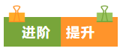
（24-25九年级上·山西太原·期末）时代楷模，引领方向。请你参加“致敬时代楷模”综合性学习活动。
【网络新闻】
①新华社北京12月9日电 中央宣传部日前向全社会宣传发布单杏花同志的先进事迹，授予她“时代楷模”称号。
②单杏花，女，汉族，1974年3月生，江西婺源人，中共党员，现为中国铁道科学研究院集团有限公司首席研究员，博士生导师。她坚持“人民铁路为人民”宗旨，面向国家需求，聚焦专业领域，致力于我国铁路客票系统研发20余年，主持铁路运输组织、旅客服务、收益管理理论和技术研究，带领团队将12306系统建设发展成全球交易量领先的超大型实时票务系统，为我国铁路数字化智能化发展做出了突出贡献，赢得了社会广泛赞誉。
（摘编自《中央宣传部授予单杏花同志“时代楷模”称号》新华网2024年12月9日）
【报刊文摘】
①单杏花，这位中国铁道科学研究院集团有限公司的首席研究员，“时代楷模”的称号是对她个人卓越贡献的肯定，更是对千千万万如她一般坚守岗位、勇于创新的时代先锋的致敬。
②创新驱动，引领铁路票务新纪元。在2012年之前想来一场说走就走的旅行，可往往在买票这步就开始打了退堂鼓。但随着12306系统的面世，这些以前买票难、乘车难的痛点都被击碎。单杏花作为中国铁路客票系统研发团队的带头人，在没有成功经验可借鉴的情况下，她与时间拼速度，与需求拼技术，攻克了一个又一个技术难关。从最初的计算机售票，到如今涵盖在线查询、订票、支付、退改签、候补购票乃至“扫脸”进站的全链条服务，12306系统的每一次迭代升级，都是对“中国创造”的生动诠释。
③榜样星火，照亮前行之路。单杏花的奋斗历程，散发着光芒，是新时代下许许多多奋斗者的缩影。未来我们也期盼更多的“时代楷模”“平凡榜样”不断涌现，共绘推进中国式现代化伟大事业的壮丽画卷。
（摘编自《“时代楷模”单杏花：以凡人微光点亮交通强国智能化建设新航标》《中国日报》 2024年12月11日）
1．阅读上述材料，简要概括单杏花被授予“时代楷模”称号的原因。
2．班级计划举办“致敬时代楷模”主题班会，小文请你设计一段开场白。
3．在新时代，“时代楷模”频频涌现，你认为还有谁符合“时代楷模”标准，请说说理由。

（24-25九年级上·北京东城·期末）根据要求答题。
红山玉龙：出土于内蒙古赤峰市。墨绿色，高26厘米，完整无缺。体蜷曲，呈“C”字形。________。吻部前伸，略向上弯曲。嘴紧闭，有对称的双鼻孔。双眼突起，呈棱形。雕琢精美。 | 青花云龙纹玉壶春瓶：出土于河南省荥阳市。侈口，细颈，溜肩，圈足，造型俊秀优美。器物通体施满釉，釉下用苏麻离青料绘云龙纹图案，龙首高昂，凶猛威武。
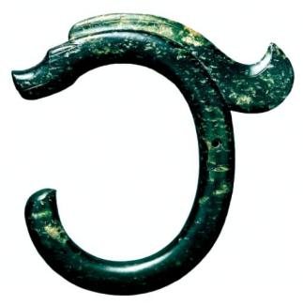 | 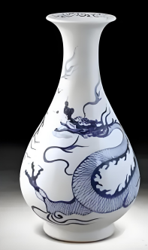
4．结合“红山玉龙”解说词的内容和语言风格，在解说词里的横线处填入语句，最恰当的一项是（ ）
A．大部光素无纹的龙身，略有白化沁痕，鬃尾在颈后，作飞扬状。
B．龙身大部光素无纹，细微白化，有沁痕，颈后鬣暴，向上卷扬。
C．龙身光洁，星星点点微弱的白化和沁痕是漫漫岁月镌刻的年轮。
5．请你根据“青花云龙纹玉壶春瓶”的图片与解说词，推断加点词“侈口”在解说词里的意思。
6．2024年央视春晚主题为“龙行龘龘，欣欣家国”，“龘”这个字，引发了读者热议。有人认为，这是个生僻字，不宜出现在官方媒体；有人则认为，这体现了我国悠久的传统文化。请就此发表你的观点。

（24-25九年级上·山东济南·期末）7．下面是初中语文教材中与书信有关的六篇诗文。请根据题目要求，完成下列各题。
以书信为形式 | 《答谢中书书》 | 陶醉自得 | 对偶、夸张、借代 | 山水文学精品
以书信为形式 | 《与朱元思书》 | 寄情山水 | 比喻、拟人、对偶 | 山水小品典范
以书信为形式 | 《就英法联军远征中国给巴特勒上尉的信》 | 悲慨义愤 | 比喻、反语、排比 | 正义批判华章
内容写到书信 | 《次北固山下》 | 羁旅念归 | 拟人、设问 | 情理融合代表
内容写到书信 | 《春望》 | 忧思家国 | 拟人、夸张 | 现实忧思范例
内容写到书信 | 《我的叔叔于勒》 | 讽刺世态 | 悬念、对比 | 世态讽喻宝典
(1)以下根据上表内容得出的有关“教材中的书信”的四条结论中，两条有误，请找出并修改。
①篇目覆盖中外 ②情感基调深沉
③手法运用丰富 ④写作对象独特
错误项： ，修改为： ；
错误项： ，修改为： 。
(2)阅读下面关于“教材中的书信”的短文，联系全文，将空缺处补写完整，注意语意连贯。（每空不超过10个字）
《答谢中书书》和《与朱元思书》用书信描绘自然，前者以高峰清流写山川之美，后者① ；《我的叔叔于勒》和《就英法联军远征中国给巴特勒上尉的信》② ，前者虽然③ ，却借“福音书”反映世态炎凉，后者以书信的形式，借“赞誉”之辞揭露侵略暴行。这些文章或以书信形式，或写到书信，恰似一位位④ ，将古今中外的文学情思传递给当代读者。
(3)书信传情，各有异同。请仿照示例，结合上表内容，任选两个，为其补上“教材书信异同点”的点评，注意语意的准确和表达的生动。
①《与朱元思书》与《次北固山下》
点评： 。
②《春望》与《就英法联军远征中国给巴特勒上尉的信》
点评： 。
③《就英法联军远征中国给巴特勒上尉的信》与《我的叔叔于勒》
点评： 。
示例一《答谢中书书》与《与朱元思书》 点评：山川共谈，情思俱浓，意韵各异。
示例二《次北固山下》与《春望》 点评：春景冬景景相异，思乡念国情相通。
选择： ；点评： ；
选择： ；点评： 。
（24-25九年级上·湖北黄冈·期末）8．为培养学生的爱国情怀，学校计划在寒假期间为初三年级学生精心策划一场研学旅行活动。
(1)作为活动策划组成员，请你完善下面的研学方案，将方案主标题、活动环节和活动步骤补充完整。
探寻巴渝古迹韵，①  ——重庆历史遗迹研学活动  【活动目的】  1.实地探访重庆遗迹，感悟历史文化。  2.活动体验分享交流，激发爱国情怀。  【活动实施】  一、② ：资料搜集齐，行程规划明  【步骤一】资料搜集：  集历史遗迹资料，探背后故事。  【步骤二】行程规划：  定路线分小组，备物资保安全。 | 二、实地探访：遗迹映历史，英魂显忠贞  【步骤一】任务分配：  自主选择地点，落实任务分配。  【步骤二】探访执行：  深入所选景点，感受英烈精神。  三、分享感悟：心得共交流，成果齐展示  【步骤一】  【步骤二】成果展示：  多种形式呈现，表彰优秀小组。  【步骤三】心得撰写：  记录研学经历，深化爱国情感。
(2)小语的妈妈认为毕业年级应该以学习为重，假期也要补课，研学是浪费时间。如果你是小语，该怎样劝说妈妈？
（24-25九年级上·湖南长沙·期末）9．光明中学九（1）班开展以“走进小说天地”为主题的综合性学习活动，请你完成以下任务。
【活动一：小说故事会】
(1)小文担任本次故事会的主持人，以下是他的开场白。
同学们，小说是大家【甲】 的一种文学样式。它以刻画人物形象为中心，通过完整的故事情节和环境描写来反映社会生活。每一个小说中的灵魂人物都被作者刻画得【乙】 。它就像一部生活的教科书，A引领人们了解丰富多彩的大千世界，净化性情，陶冶心灵，B那生动的故事，曲折的情节，鲜活的人物，多样的表现手法；一定给你留下了深刻的印象。让我们一起走进小说天地，开始我们的故事会吧！
①根据语境，填入【甲】【乙】两处的词语最恰当的一项是( )
A．喜闻乐见 有声有色 B．脍炙人口 入木三分
C．喜闻乐见 入木三分 D．脍炙人口 有声有色
②A处画线句有语病，请提出修改意见。

③B处画线句有一处标点使用不当，请你修改。

【活动二：小说人物大家谈】
(2)小语找了关于四大名著里人物的几副对联布置教室，请你帮他找出相关人物对应的上下联，将序号填写在横线上。
上联：①一诗二表三分鼎 ②心较比干多一窍 ③禅杖打开危险路 ④头戴金冠光映映 下联：⑤戒刀杀尽不平人 ⑥身穿金甲亮堂堂 ⑦万古千秋五丈原 ⑧病如西子胜三分
林黛玉： 鲁智深：
孙悟空： 诸葛亮：
【活动三：小说篇目我汇编】
(3)你所在的学习小组想要将《故乡》《我的叔叔于勒》《孤独之旅》这三篇小说汇集成册。请你从下面的版块名称中选择一个并说明理由。
版块名称： A见证少年成长 B．体验人生百态
理由：
（24-25九年级上·广东佛山·期末）10．九年级（1）班开展“君子当自强，吾辈应不息”综合性学习活动，请你阅读下面的材料，完成后面的任务。
材料一：
①天行健，君子以自强不息。
②古之立大事者，不惟有超世之才，亦必有坚忍不拔之志。
——苏轼《晁错论》
③故天将降大任于是人也，必先苦其心志，劳其筋骨，饿其体肤，空乏其身，行拂乱其所为，所以动心忍性，曾益其所不能。
——《生于忧患，死于安乐》
材料二：
习近平总书记指出：“中华民族是历史悠久、饱经沧桑的古老民族，更是自强不息、朝气蓬勃的青春民族……新时代的中国青年，更加自信自强、富于思辨精神……”
材料三：
教育部办公厅于2024年11月27日发布了《关于加强中小学人工智能教育的通知》。通知强调了人工智能教育的总体要求，包括立德树人、全面发展、激发兴趣和鼓励探索以及统筹谋划和稳步推进等方面 。整个通知旨在通过推进中小学人工智能教育，培养具有创新潜质的青少年，以满足未来社会发展的需要。
(1)【自强内涵，我解读】
结合材料一谈谈“自强不息”的内涵。
(2)【自强人物，我选择】
读了以上材料后，同学们围绕“君子以自强不息”展开讨论，有同学介绍了自己崇拜的人物事迹，其中不能证明“君子以自强不息”这一观点的一项是（ ）
A．俞鸿儒，气体动力学家，中国科学院院士，50年如一日，潜心研究风洞技术，是“爆轰驱动高焓激波风洞技术”的理论奠基人，在他和团队的努力下，JF12高超声速复现风洞通过验收并投入使用，这种用于航空航天等试验的大型科学装置，技术水平在国际上遥遥领先。
B．港口专家张连钢，用10年建成世界上最先进的自动化码头。2013年，青岛港决定筹建全自动化码头，处在肺癌术后康复期的张连钢毅然挑起重担。在国外垄断、技术封锁的情况下，他带领团队迅速展开科研攻关，用三四年时间就完成了国外常规八到十年的建设任务，从智慧码头的“门外人”，成为智慧码头的“推门人”。
C．爱国志士陈祥榕，他写下“清澈的爱，只为中国”，他也这样践行着，面对外敌的挑衅，他决不退缩，挺身而出，把敌人逼退在国境线之外。他说：“我站立的地方是中国，我用生命捍卫守候，哪怕风似刀来山如铁，祖国山河一寸不能丢。”
D．巴黎奥远会网球冠军郑钦文，在决赛中，她以绝对实力零封对手，为中国夺得了网球女单金牌，创造了新的历史。她成功的背后，是无数次拼搏的身影与挥洒的汗水，还有永不言弃的信念。
(3)【自强精神，我表达】
根据对以上三则材料的理解，结合自己的实际，谈谈新时代中学生在“人工智能”方面应该具备怎样的自强不息精神。
（24-25九年级上·河南郑州·期末）九年级开展“君子当自强不息”的语文综合性学习活动，请你完成下面小题。
11．【内涵我诠释】
A组同学搜集了3副关于自强不息的精神内涵的对联，但顺序已乱，请你根据要求搭配上下联。要求先上联后下联。（只写序号）。
①躬自厚薄责于人 ②要将弦诵答潺湲 ③历劫方显钢骨硬
④经霜更知秋水明 ⑤行不得反求诸己 ⑥故作悬窗掩苍翠
不屈不挠： 勤思苦学： 自律自省：
12．【事迹我寻找】
B组同学们为“自强不息”故事会整理了一段“中国航天追梦人”的事迹介绍，请选择顺序排列最恰当的一项填入语段中。（ ）
太空探索的进步不仅映照着“可上九天揽月”的豪情，也进一步增强了科技自立自强的信心和底气。神舟十二号载人航天任务创造了中国航天史上的多个首次，使综合国力和核心竞争力这个“国之大者”展现在更多世人面前，赢得了世界的惊叹和点赞。回顾我国的航天事业发展史，一代代航天人接续奋斗、攻坚克难，才实现了______、______、______的跨越发展。如今，中国人拥有了自己的太空之家，飞天梦圆，凝结着中国航天人坚持走自主创新之路的汗水和智慧，体现着中国科技强起来的决心和勇气。
①从小到大 ②从弱到强 ③从无到有
A．①③② B．③②① C．③①② D．②③①
13．【评委我邀请】
C组同学们要以“青年当自强不息”为话题，在班级内组织一次演讲比赛，特邀王校长为评委。请你代表班委，根据下面提供的信息，撰写一封邀请函。
时间：12月25日下午15：30
地点：九年级（1）班
时间：举行“青年当自强不息”演讲比赛
演讲主题：青年当自强不息
特邀评委：王校长
14．【诗歌我选择】
九年级课本中不乏体现自强不息精神的作品，小语和小文结合所学诗歌，根据自己对自强不息的理解，编写了一段朗诵词，并在节目中以轮读的方式表演出来。请根据语境，将其中缺漏的古诗文补充出来。
小语：自强不息，是李白面对“将登太行雪满山”的困顿仍能高歌“ ， ”的坚定信念。（《行路难》）
小文：自强不息，是苏轼面对政治失意、兄弟别离的现实仍能给出“ ， ”的美好祝福。（《水调歌头》）
小文：自强不息，是范仲淹面对革新失败、贬谪他乡的境遇仍能表达“ ， ”的政治情怀。（《岳阳楼记》）

（24-25九年级上·河北石家庄·期末）15．综合性学习
2024年是新中国成立75周年，炎陵县某某中学组织革命文化主题学习活动，请你参与。
(1)请完成活动设计。
活动一：革命经典朗诵会；活动二： ；活动三：红色歌曲演唱会；活动四：暑期红色研学旅行。
(2)请结合学校提供的红色研学旅行路线，为该活动拟写宣传语（不超过12字）。
红色研学旅行路线：炎陵县→井冈山→遵义→延安→北京
(3)小文觉得红色研学旅行没有意思，不想参加。请你结合下列两则材料劝说他。
啊！黄河！
你一泻万丈，
浩浩荡荡，
向南北两岸
伸出千万条铁的臂膀。
我们民族的伟大精神，
将要在你的哺育下
发扬滋长！
（节选自《黄河颂》）
杨家岭的红旗啊高高地飘，
革命万里起高潮！
宝塔山下留脚印，
毛主席登上了天安门！
枣园的灯光照人心，
延河滚滚喊“前进”！
赤卫军，青年团，红领巾，
走着咱英雄几辈辈人……
（节选自《回延安》）
（24-25九年级上·江西南昌·期末）为提高同学们的跳绳能力，学校拟开展一次跳绳比赛。
16．同学们围绕“跳绳有什么好处?”这一问题展开了讨论。下面是小严的发言稿，其中有两处表达不妥，请找出并改正。
①大家好！我觉得青少年对跳绳有很多好处。②跳绳，可以让我们的血液获得更多的氧气，③使心血管系统保持强壮和健康；④跳绳还能使我们的动作更加敏捷，⑤稳定身体的重心；⑥另外，跳绳还有帮助我们减肥、增长身高等……好处。⑦我的发言到此结束，谢谢大家。
17．请根据表格内容，帮助体育委员完成关于“青少年跳绳注意事项”的讲解稿。
青少年跳绳注意事项
跳绳前 | 选择合适的绳长
跳绳时 | 用前脚掌起跳和落地，不要用全脚或脚跟落地
跳绳时 | 当跃起时，不要过度弯曲身体，身体要呈自然弯曲姿势
跳绳时 | 要求手、眼、脑、脚协调一致
跳绳时 | 绳子转动速度应该和手摇绳的速度成正比
跳绳结束后 | 建议拉伸身体，主要拉伸部位集中在小腿、股四头肌等部位
同学们，下面我给大家讲解的内容是：① 。跳绳前，我们应选择合适的绳长。跳绳时，要注意几个细节：第一，应该用前脚掌起跳和落地，不要用全脚或脚跟落地；第二，当跃起时，身体不要过度弯曲，而应呈自然弯曲姿势；② ，③ ；另外，绳子转动速度应该和手摇绳的速度成正比。跳绳结束后，建议主要拉伸④ 。
18．小李是去年跳绳比赛冠军，但他不愿意参加这次比赛，请你对他进行劝说，下列对其劝说最恰当的一项是（ ）
A．你的想法是不对的，这是为班级争得荣誉，也是提升自己能力的好机会，务必要参赛！
B．小李，你是很多选手的榜样，你的出场能激励大家坚持跳绳、热爱运动，何乐而不为呢?
C．小李，你有这个本事就应该参加比赛，我们班不能没有你，不要错过这个机会啊小弟！
D．小李，你是要让老师来请你才参加吗?做人不能太骄傲，有点本事也没什么了不起的。

（24-25九年级上·内蒙古呼和浩特·期末）19．我校绿山兰文学社决定举办“传承文化力量，铸就民族之魂”主题征稿活动，请按要求完成下面任务。
(1)下面是绿山兰文学社拟写的一则征稿启事，请仔细阅读，按要求作答。
征稿启事
为弘扬中华传统文化，展现其深邃博大的精神内涵，进一步扩大同学们的文化自信，我社决定举办“传承文化力量，铸就民族之魂”主题征稿活动。
本次征文，要求来稿内容应紧扣主题，具有原创性，严禁抄袭、剽窃他人作品；作品形式不限，可以是散文、诗歌、小说等，字数不少于800字；来稿需写明作者真实姓名及所在班级。
投稿可采用发送电子邮件（电子邮箱：hngxzx@163.com）或投至信箱两种方式。欢迎广大同学踊跃投稿。
此致
敬礼
绿山兰文学社
2024年12月25日
①这则征稿启事中的画线句有语病，请写出修改意见。
②这则征稿启事在内容上不完整，请在横线上补充。
③这则征稿启事格式上有一处错误，请写出修改意见。
(2)传统文化是中华民族灿烂文明的重要组成部分，然而有人说传统文化与现代文明社会已经有些脱轨，现代社会的发展不需要这些传统文化来指导。你会对抱有这种想法的人说些什么，来纠正他们对传统文化的误解呢？
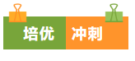
（24-25九年级上·北京昌平·期末）湖北是一片红色热土，为传承红色基因，学校开展“敬英雄人物，传红色精神”主题活动，请你参与。
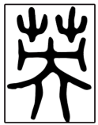
1．上图是小优展示的“英”字的早期写法【由“”（艸，植物）和“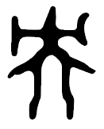”（央，有“中间”的含义）构成】，请你据此猜想该字的含义： 。
2．下面是小翼整理的“英”字的资料卡片，请你根据给出的义项，在（1）（2）处分别补充含“英”字的词语。
“英”的引申义 | 含“英”字的词语
事物的精华部分 | （1）
才能成智慧出众的人 | （2）
美好 | 英明
3．活动中，老师带领同学们“云”参观武汉辛亥革命博物院，小优和小翼看了博物院门口的横批（“改天换地”）和对联（“废除旧制，九州历史翻新页”“建立共和，千载江山换玉容”）后，对哪句是上联、哪句是下联产生了分歧。请你帮忙确定上下联，并参照横批把这副对联工整地抄写到相应的位置（见下图）。
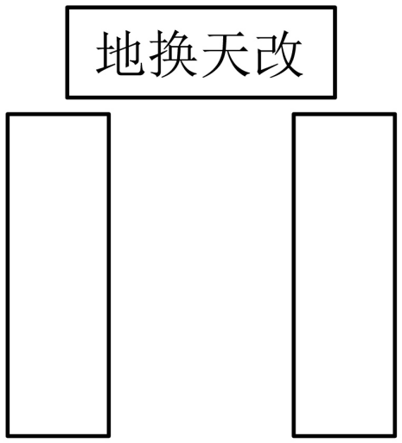

（24-25九年级上·天津和平区·期末）4．班级开展以“珍惜青春，自强不息”为主题的综合性学习活动，请你完成以下任务。
(1)离考试越来越近，为了让同学们自强不息，班主任李老师特意引用了数学中最著名的两个幂的乘方公式，请谈谈你的理解。
1.01³⁶⁵≈37.78 0.99³⁶⁵≈0.026
(2)请你从教材中选择一位自强不息的人物，写一段介绍语。（60字左右）
(3)班级展板展出了四张励志图片（见下图），请你根据本次活动的主题，给每张图片拟一个标题。（标题要包含“青春”二字，10字以内）
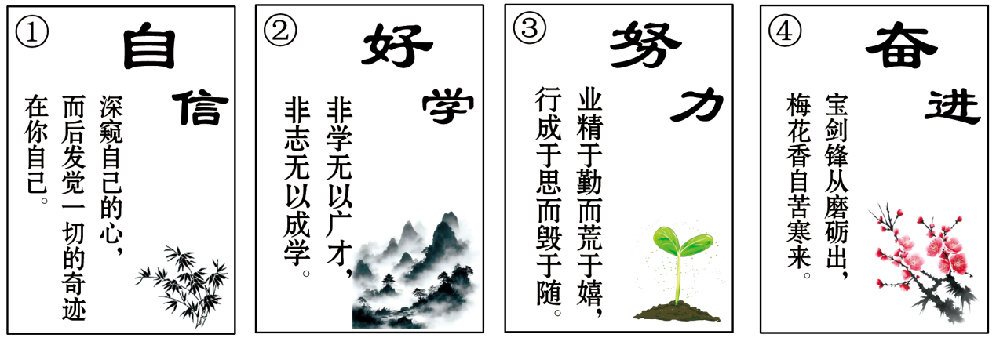
(4)活动结束后，有位同学写了如下一段总结文字。其中有一些错误，请你帮他修改。
【甲】在这次学习活动中让我受益匪浅，大大激发了我们的好奇心和求知欲。【乙】青少年是祖国的未来、是国家的希望。在社会生活中，一个有道德的人，就应当自力更生，发愤图强，放飞青春梦想。
同学们，为了实现梦想，让我们共勉吧！
①【甲】处画线句有语病，请修改。
②【乙】处画线句有一处标点使用不当，请修改。
（24-25九年级上·河北唐山·期末）5．同学们收集到了下面两则材料。请你根据要求，完成学习任务。
材料一
①“你个老六”“双肩包”，江苏常州的90后家长陈兴说，有时在小区里带孩子玩，能听到年纪稍微大些的孩子说这些词汇。“刚开始还不太懂他们说的是什么，后来上网查了才知道“双肩包”是由“神经病”的首字母演化而来，“老六”大意是指那些玩阴险手段的人。”
②在北京工作的00后刘彤有个正在上初中的弟弟，她说像“寄了”“嘎了”之类的网络流行语是弟弟比较爱说的，“大多是从游戏中听到的，之后就可能会成为“口头禅””。刘彤说，自己平时浏览网络信息比较多，大概能了解弟弟所说的“梗”，有些“梗”的含义不太健康向上，但对父母那辈人来说，很难理解这些词是什么意思，也很难判断是好是坏。
③网络“烂梗”为何会在青少年中传播？调查显示，大约71.8％左右的受访者认为青少年触网机会和时间增多，容易被网络热点裹挟。其他原因还有：“烂梗”简单有趣，易于传播流行；青少年对“烂梗”缺乏辨别力，不自觉使用；周边人都在用，为了融入集体；只是为了好玩。
材料二
①网络“烂梗”泛滥不仅会破坏青少年准确规范使用语言的能力，更令人担忧的是，“烂梗”背后的娱乐化倾向使青少年在转发、评论、模仿的过程中，逐渐对其他事情也抱有娱乐至上的态度，面对严肃话题也一笑了之，即使是低俗的、不合乎道德规范的事情也认为“就是好玩而已”，失去判断力和思考能力。更重要的是，不健康的网络文化对青少年精神生活的侵蚀非常严重。有人曾在调研中发现，不少青少年会把“废，柴”“废人”挂在嘴边，这些比较消极、比较“丧”的“烂梗”，使青少年容易形成比较消极的思维定式。
②在互联网shèn透到生活方方面面的背景下，想让孩子不接触网络、不受网络影响不太可能，我们能做的是思考怎样保护孩子，要加强对互联网平台的监管。加强对青少年模式下的内容审核，过滤掉烂俗的、不健康的网络语言，为青少年营造良好的上网环境。学校教育要加强语文教育，从青少年的阅读内容和阅读方式出发，引导他们多阅读经典文本，用更多优美的语言塑造他们的表达方式，增强对网络“烂梗”的抵抗力。
(1)给加点字注音，根据拼音写字。
口头禅( ) shèn( )透
(2)给材料二中画线句子提取主干。
不健康的网络文化对青少年精神生活的侵蚀非常严重。
(3)材料一画线句子有语病，请提出修改意见。
调查显示，大约71.8％左右的受访者认为是青少年触网机会和时间增多，容易被网络热点裹挟。
(4)下面对两则材料的阅读理解有误的一项是（ ）
A．由两则材料可知，网络“烂梗”主要是在青少年群体当中传播。
B．由材料一可知网络“烂梗”在青少年中传播的主要原因是：青少年易被网络热点裹挟。
C．网络“烂梗”在青少年中泛滥造成的问题除了材料二所列举的之外，根据材料一可知，这种情况还能造成交流沟通的困难，促使“代沟”形成，使家庭产生隔阂。
D．避免网络“烂梗”对青少年造成危害的主要措施：一是加强网络平台监管力度；二是加强青少年教育，正面引导。
（24-25九年级上·黑龙江哈尔滨·期末）“2024年冰雪旅游十佳城市”，哈尔滨位列榜首。冰情雪韵、热情好客的冰城火爆出圈，带动了全省旅游业的发展，也点燃了各地学校组织活动的热情。你所在学校与南方某地爱华中学九年级联合开展“感受冰雪魅力”的研学活动，你是活动小组成员，请你完成以下任务。
6．请你为本次研学活动设计一条宣传标语。
7．活动小组准备出一期关于“感受冰雪魅力”的简报，请仿照示例，再设计两个板块名称。
板块一：最炫冰雪运动 板块二： 板块三：
8．参加研学活动的小龙，初次来到北方，想去体验冰雪项目，由于北方天冷路滑，需要做好防护，你要对他说什么？
9．研学活动即将结束，请你为家乡代言，向即将返程的南方小伙伴推荐家乡的一种美食，或一处具有代表性的景点，并做简要介绍。（30字以上）

（24-25九年级上·辽宁沈阳·期末）10．时光悄然而逝，回首过往感恩无限，展望未来豪情满怀。班级开展以“岁月如歌，青春有梦”为主题的综合性学习活动，请你参加并完成下面的题目。
(1)【拟写对联】有同学想写一副对联来歌颂青春，但只拟了上联，请你在参考词语中选出恰当的词语，帮他补写好下联。
参考词语：①铭记 ②披荆斩棘 ③青春誓言 ④砥砺前行
上联：奋勇当先，莫负金色岁月
下联：
(2)【抒发感想】下面是某个同学以“青春”“梦想”为话题写的感想，请仿照示例，再各续写一句。
①青春是一首激昂的歌，唱响人生的斗志；青春是一幅绚丽的画，描绘理想的蓝图；青春是 ， 。
②梦想是一盏明亮的灯，照亮前行的道路；梦想是一把锐利的剑，斩断途中的荆棘；梦想是 ， 。
(3)【诗歌创作】有同学用“AI”工具生成了下面这首小诗，请你根据现代诗歌的特点，评价其不足之处。
逐梦青春
青春逐梦志高昂，跃步前行向远方。
笑对沧桑心有光，同风共舞韵悠长。
（24-25九年级上·辽宁锦州·期末）11．社区开展“最炫非遗在社区”活动。请根据要求，完成下列题目。
(1)结合下面思维导图的提示，补全空缺处。每空不超出7个字。
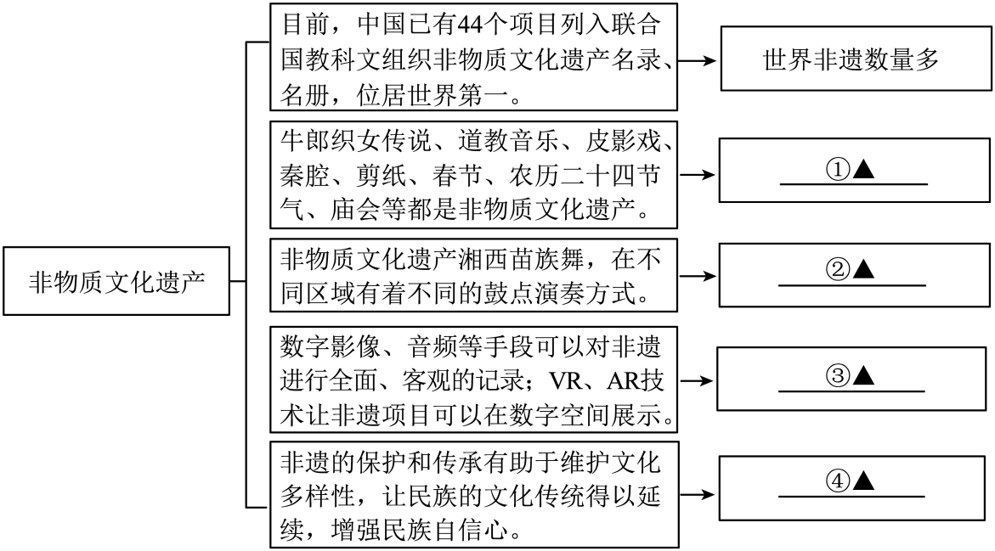
（1） （2） （3） （4）
(2)请结合语境补全空缺处，注意语意的准确连贯。
浩瀚的人类文明长河中，非物质文化遗产如同璀璨星辰穿越时空，让历史的风华在今日依然熠熠生辉。
走进那些古老村落，非遗正以悠扬的歌声、细腻的曲调，讲述着千年的故事。① 更是民族历史的活化石，记录着人们对自然的敬畏与崇拜。
而手工艺，则是非遗中另一道亮丽的风景线。无论是精美的刺绣、典雅的陶瓷，亦或是巧夺天工的木雕，每一件作品都记录着丰富的历史信息、 让后人得以窥见先人的生活方式与审美情趣。
③ 春节的鞭炮声、端午的龙舟竞渡、中秋的团圈月饼……这些习俗不仅仅是节日的装点，更是民族文化认同感的纽带。
保护与传承非物质文化遗产，不仅是对过去的致敬，更是对未来的投资。让我们以敬畏之心，去聆听那些古老的歌谣， ,去参与那些充满意义的传统活动，让这份宝贵的财富，在新时代绽放出更加绚丽的光彩。
(3)请仿照成都国家级非遗“雕漆隐花”的宣传语，完成句子空白处的补写。
示例：雕漆隐花：工艺精湛，色泽温润；一雕一刻，展现东方美学。
四川蜀锦 ： , ； , 。

